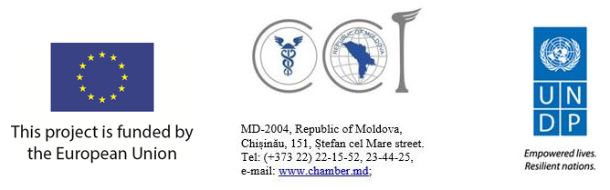
Formularul de aplicare
START UP
programul de instruire şi dezvoltarea abilităților de inițiere a afacerii
or. Căușeni, 20 noiembrie-24 noiembrie 2017

Genul | Masculin |  | Feminin
Nume
Prenume
Telefon mobil
E-mail
Vîrsta
Studii

Ați încercat să inițiați afacere proprie  (dacă DA, în ce domeniu) | DA |  | NU
Ce v-ați propus să obțineți de la această instruire?
Vă rugăm să indicaţi o scurtă informaţie, care ar exprima motivele şi interesul Dvs de participare în cadrul activităţii date
Data Semnătura

*Data limită de prezentare a Formularului de aplicare – 17 noiembrie 2017

